Ονοματεπώνυμο:…………………………………………………………………………………………… Τάξη: Α2

ε

**Φύλλο εργασίας Γλώσσας**  10 -10-2016

**ε**

1. Κυκλώνω το :

**ε 3 ε ε 3 ε ε 3 ε 3 ε ε 3 3 ε**

**ε**

1. Κυκλώνω την εικόνα που το όνομά της έχει :

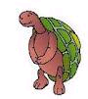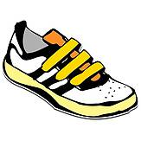j0352365



**ε**

1. Χρωματίζω το κουτάκι που ακούγεται :

j0354065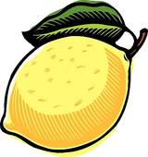

|  |  |  |
| --- | --- | --- |
|  |  |  |

|  |  |
| --- | --- |
|  |  |

|  |  |
| --- | --- |
|  |  |

|  |  |  |
| --- | --- | --- |
|  |  |  |

|  |  |  |
| --- | --- | --- |
|  |  |  |

|  |  |  |
| --- | --- | --- |
|  |  |  |

1. Γράφω όποια συλλαβή λείπει:

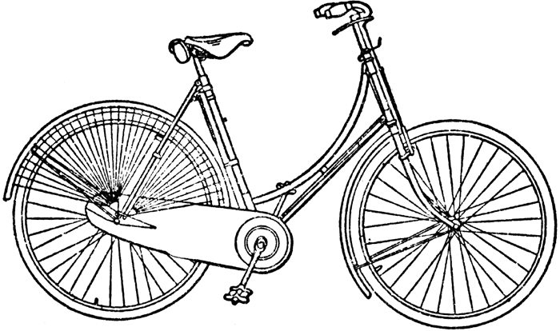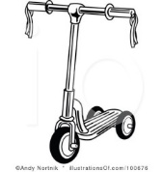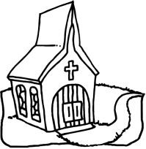

**__κκλησί__ __λέφαντας __λα___ ___ ___ νι ___δήλα ___**

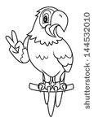

**___ ___γάλος ____ ____ __ __ροπλάνο ___ ___τες __ __ ρόστα___**

|  |
| --- |
| **ποτά** |
| **πίτα** |

1. Ποια λέξη γράφει το όνομα της εικόνας; Την ενώνω:



|  |
| --- |
| **πατί** |
| **παπί** |

|  |
| --- |
| **πίπα** |
| **τόπι** |

